1. Muestra las conexiones activas de tu equipo, visualizando el proceso que realiza la conexión y las direcciones y puertos de origen y destino, la información obtenida tiene que ser parecida a la siguiente:
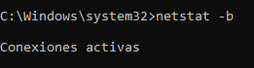
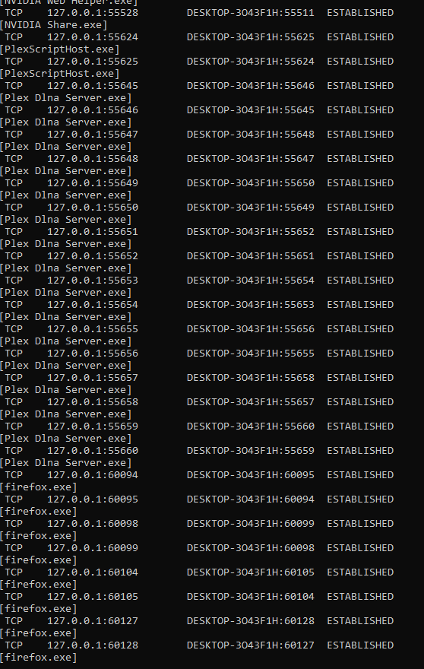

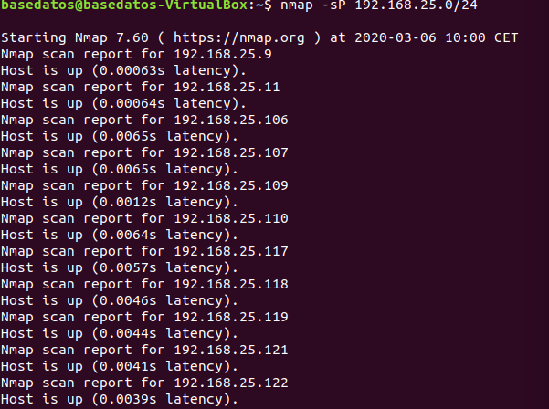
2. Obtén la lista completa de IP's de los equipos conectados a la red del aula.

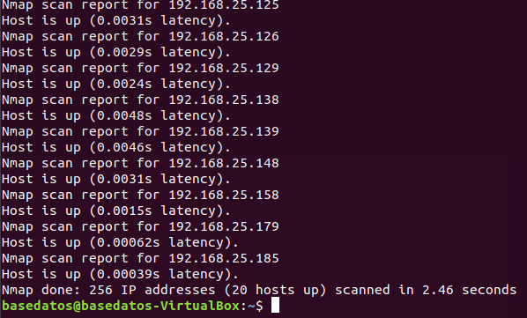

3. Consulta tu tabla caché de traducción de direcciones IP a direcciones MAC.
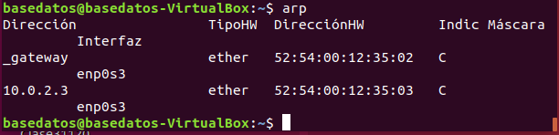
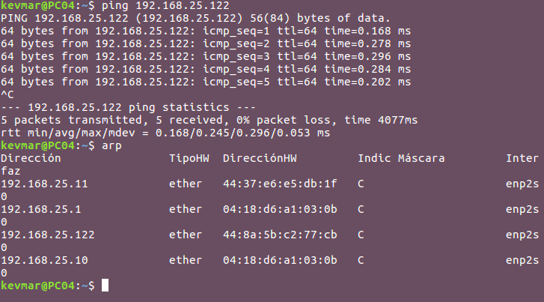
4. Obtener la dirección MAC del adaptador de red de algún compañero sabiendo cual es su dirección IP.

5. Muestra toda la información de la configuración de tu adaptador de red (IP, MAC, máscara, gateway y dns).
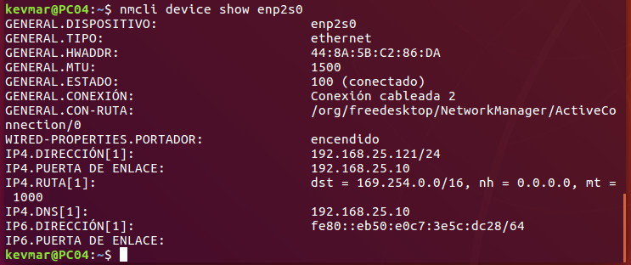

6. Averigua consultando al servidor DNS a que dirección de Internet le corresponde la siguiente IP: 158.42.4.23

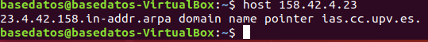

7. Muestra el camino que siguen los paquetes para llegar a la anterior IP.
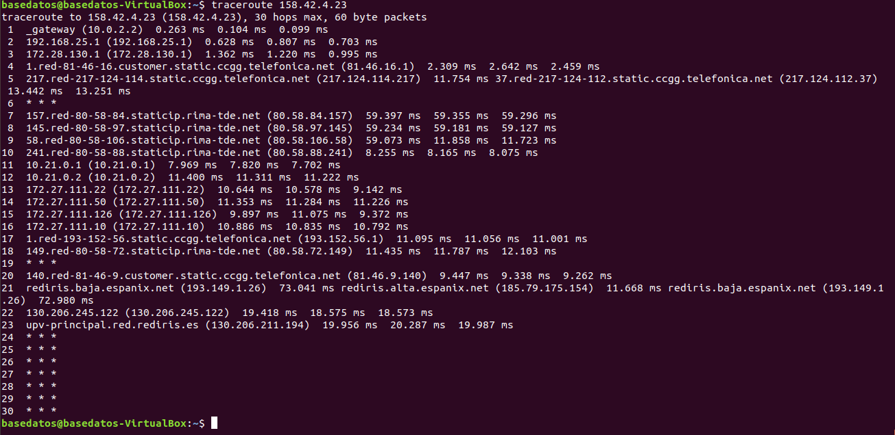
8. Muestra los puertos abiertos del ordenador del profesor indicando que utilidad tienen.

